Онлайн-Конкурс «Я и мое лето»
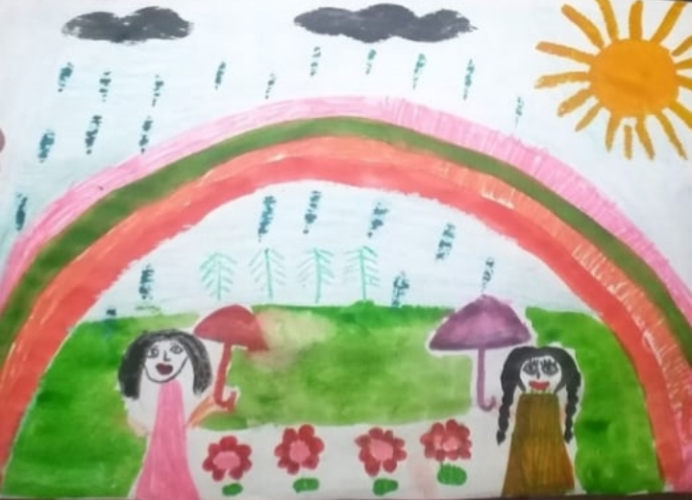
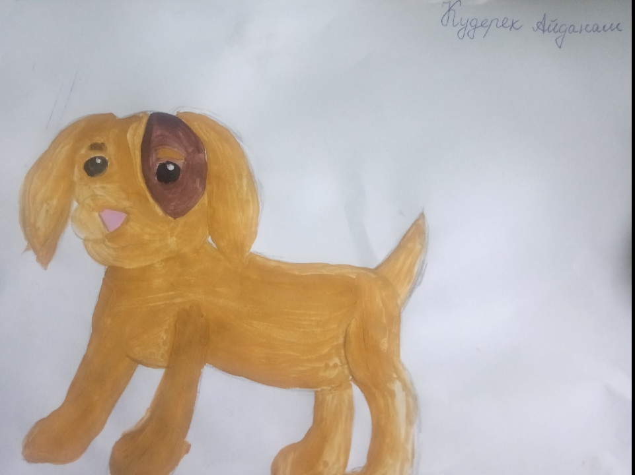
Кудерек Айданаш, ученица 6б класса
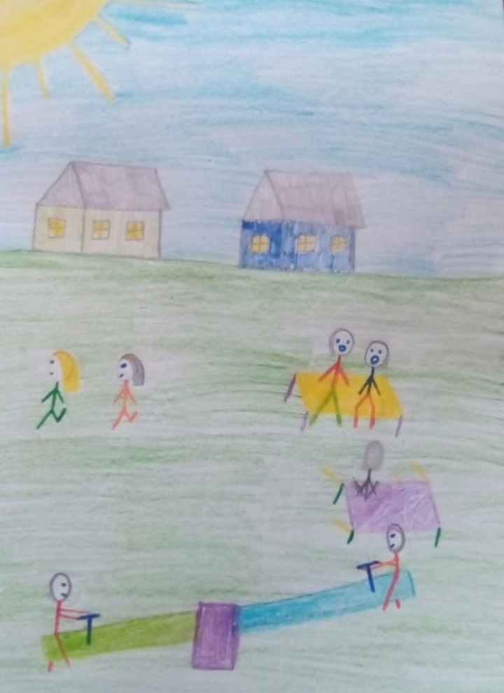
Кунгаа Ксения, ученица 2б класса

